拜登：我给你大麻，你给我选票

原创 有里儿有面 [有理儿有面](javascript:void(0);)

**有理儿有面**

微信号 youli-youmian

功能介绍 你说是不是

2022-10-12[原文](https://mp.weixin.qq.com/s?__biz=Mzg3MjEyMTYyNg==&mid=2247573196&idx=1&sn=2c1668b2d6f288fb23e8a441d52d3317&chksm=cef78ab9f98003afae89a162d72ced812d8258dea8c2e85b915e1ef904b3283f029c5abc62a9&scene=27#wechat_redirect&cpage=285) 发表于

收录于合集





**全文共2101字，图片10张，预计阅读时间为6分钟。**

**文章首发于“有理儿有面”（youli-youmian），欢迎大家在朋友圈和微信群转发。**

**公众号及其他平台转载请在后台留言。**



▼

临近中期选举，拜登动作不断。

当地时间10月6日，拜登发布声明，赦免因“简单持有”大麻而获刑的罪犯，要求美国卫生与公共服务部、司法部启动行政程序，评估大麻在联邦法律中的定级问题。

拜登还给上述举措，冠以“纠正以往错误”的名义，目的是“帮助那些曾因为持有大麻而获罪的人恢复正常生活”。

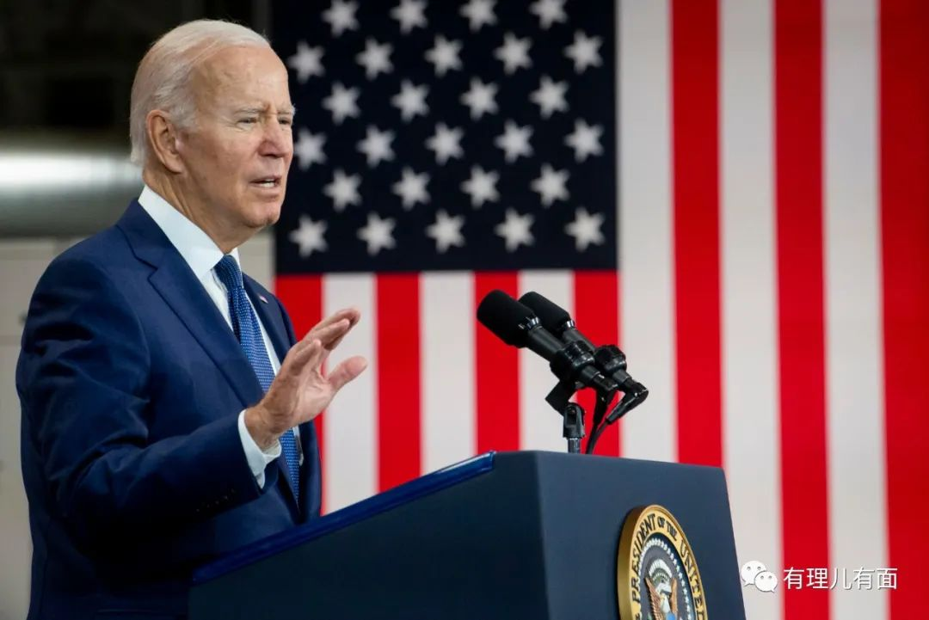

据路透社援引一美国高级官员的预估结果，按照这一政策，美国约有6500名“简单持有”大麻罪犯得到赦免。他们将重回社会，喜获“民主人权”，与美国老百姓其乐融融地生活在一起。

犯罪分子：“听我说，谢谢你，因为有你，温暖了四季”。

对于我们这种生活在全民禁毒国家、鲜受毒品侵害的人来说，可能理解不到拜登这一政策的精髓，但对于美国人来说，拜登此举意义非凡。

《纽约时报》认为，**这代表着美国对这一毒品的反应发生了“根本性的变化”**。美国有线电视新闻网（CNN）则称，**这是美国迈向大麻非罪化（或非刑事化）的第一步**。

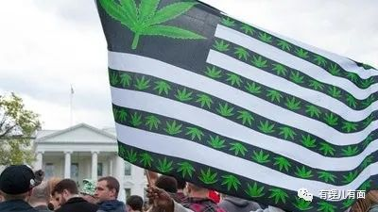

“根本性”“第一步”，在大麻问题上，拜登这次真是赢麻了！

关于美国的毒品问题，有理哥曾多次撰文介绍，感兴趣的小伙伴可以重温一下，今天想探讨的是，为啥拜登会在这个时候，给广大美利坚麻友们发福利。

选举，选举，还是选举！



再不折腾就真的来不及了，11月8日中期选举马上就到了，真没时间了！

有报道显示，自去年8月底开始，美国民众对拜登的“支持率”，就一直低于“不支持率”。最糟糕的时候，对拜登的“支持率”比“不支持率”低20%。

横向对比看，前任总统特朗普同时期的支持率大约为40%，奥巴马为46%，小布什为70%。也就是说，过去30年间，仅有特朗普在第一任期中期选举前的支持率比拜登略低。

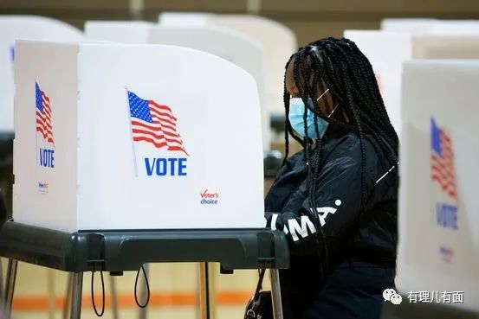

真是大写的尴尬。面对如此困境，拜登必然会想办法挽回颓势，挽回选票，挽回人心。

其中之一，就是挽回瘾君子的心。

因为，这一群体，实在太大了，而且在不断增长。

据盖洛普民调数据，过去半个世纪以来，自称接触大麻的美国民众急剧增加，从1969年的4%增至如今的48%；支持大麻合法化的美国民众从1969年的12%上升至2021年的68%。

而吸食大麻的人，又以年轻人为主。

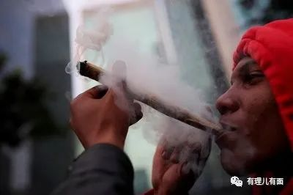

再看拜登是如何上台的。根据Edison Research民意调查，2020年美国总统大选时，60%的年轻人选票投给了拜登，在非裔选民中这一比例更高达87%。

明白了吧，拜登靠年轻人上位——年轻人爱大麻且不断增加——拜登赦免因“简单持有”大麻而获刑的罪犯。这叫走群众路线，顺应民心。

对此，《华盛顿邮报》直接指出，**拜登在此时宣布关于大麻的新政策，很可能是为了鼓励年轻人尤其是少数族裔群体参与投票。**年轻人和少数族裔群体整体更倾向于民主党，但他们的投票意愿一直相对较低。

还有媒体称，在赦免持有大麻的罪行方面，拜登此举可能会为民主党核心选区注入活力。



除此之外，另一个重要原因就是，拜登在竞选总统时就已经明确表示，对持有大麻采取非刑事化立场，称“没有人应该因为大麻而入狱，作为总统，我将推动使用大麻非刑事化，并自动抹去之前的定罪”。

拜登也是这么做的。上台后，拜登就带领民主党开始了推动大麻合法化的漫漫长征路。

今年4月1日，美国众议院通过了一项全国大麻合法化的立法，拟将大麻从《受控物质法案》中删除，并取消对生产、分销或持有大麻的个人的刑事处罚。

目前，这项法案已递交参议院，参议院需要至少60票赞成才能通过，但由于民主党和共和党控制的席位数相当，这项法案几乎不可能通过。

美国政治新闻网站“Politico”当时称，这一法案“几乎没有机会”获得足够的共和党人支持并在参议院通过。

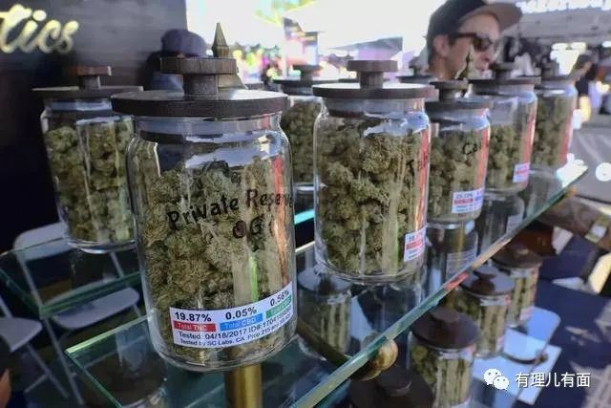

立法走不通，咱就走行政，毕竟咱是一把手。所以拜登发布声明，宣布这次特赦。

这样看，拜登还是个言而守信的人，给你画的饼，绝对让你吃到嘴里。

现在，在拜登的带动下，包括正在竞选宾夕法尼亚州联邦参议员席位的民主党籍副州长约翰·费特曼等人，纷纷将大麻合法化问题作为竞选活动的核心。

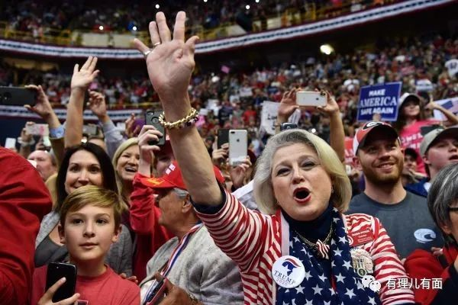

当然，共和党可不会放弃这么好的攻击机会，直接把拜登打的小算盘公之于众，共和党参议员汤姆·科顿在推特上称，“在犯罪浪潮和经济衰退的边缘，乔·拜登对毒品罪犯实行全面赦免”“他是在孤注一掷地转移人们对失败领导的注意力”。

真是杀人诛心啊。

不过，各位美国政客们，你们如此精心设计、大费周章、煞费苦心，就为了所谓的选票。这票子，你们挣的心安吗？你们真是为了美国年轻人好吗？

大麻具有成瘾性，是联合国禁毒公约中被管制的麻醉药品。使用大麻会影响人身心健康，长期大剂量使用可引起退行性变化的脑疾病、严重的行为损伤、免疫系统抑制和神经疾病等。

美国自己也心知肚明，自20世纪70年代，就通过法案，将大麻和海洛因、迷幻药、摇头丸等一起，归类为附表一药物，也即最危险的药物种类。

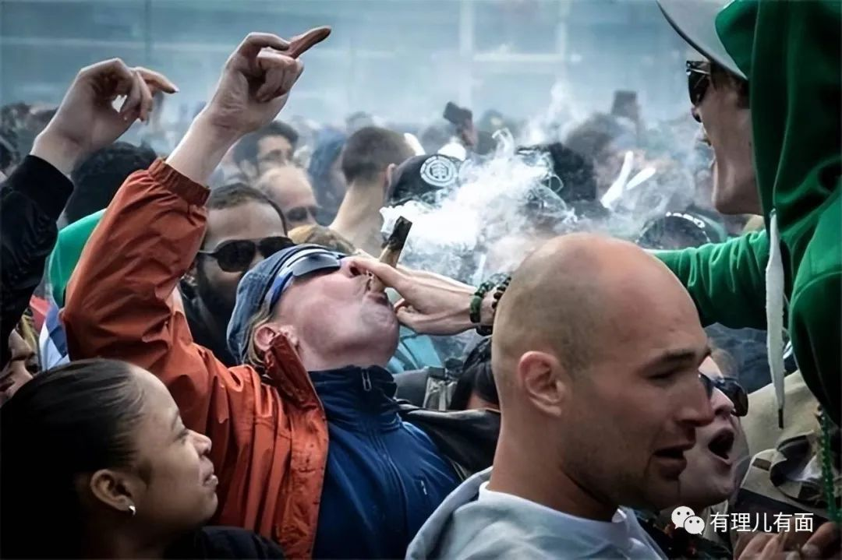

目前，美国人口不到世界人口的5%，却能消费掉全球60%的毒品。在12岁以上的约2.8亿美国人中，有3190万人在过去30天内使用过毒品或精神类药物，约占11.4%。

反观晚清时期，即使在大烟盛行时期，也不过1000万人，占总人口的2.8%。

一边是法律禁令高悬，一边是政客大开方便之门。

大清亡了，美国前途在哪？会不会终归沦为“麻利坚合众国”呢？

让我们拭目以待。

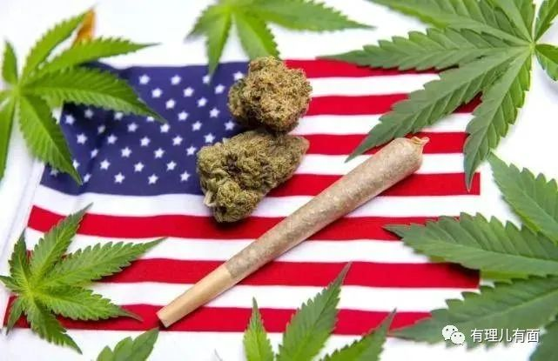

**图片源自网络**





**关注公众号：**

**有理儿有面**

**理   性｜   揭   秘｜   探   讨**







### 精选留言

用户设置不下载评论